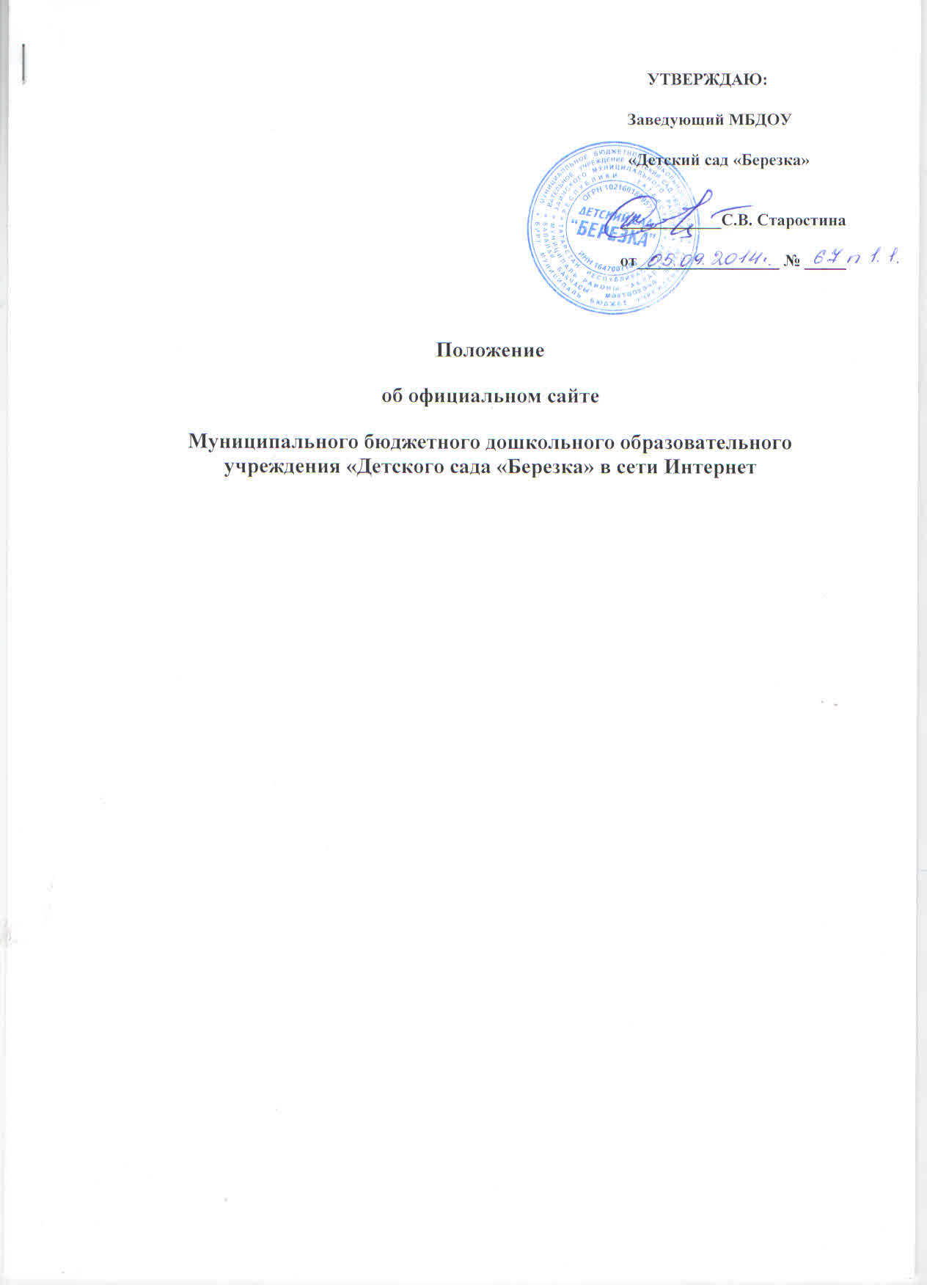

1. Общие положения

1.1. Положение об официальном сайте в сети Интернет МБДОУ «Детский сад «Березка» , в дальнейшем - «Положение», в соответствии с законодательством РФ и определяет статус, основные понятия, принципы организации и ведения официального сайта образовательного учреждения Республики Татарстан
1.2. Деятельность по ведению официального сайта в сети Интернет МБДОУ «Детский сад «Березка» производится на основании следующих нормативно-регламентирующих документов:
- Конституция РФ;
- Закон «Об образовании»;
- Конвенция о правах ребенка;
- Федеральный закон от 27 декабря 1991 года N 2124-1 «О средствах массовой информации»
- Федеральный закон от 13 марта 2006 года N 38-ФЗ «О рекламе»;
- Гражданский кодекс РФ;
- Федеральный закон от 27 июля 2006 года №149-ФЗ «Об информации, информационных технологиях и о защите информации»;
- Федеральный закон от 10 января 2002 года №1-ФЗ «Об электронной цифровой подписи»;
- Указ Президента РФ от 17.03.2008 N 351 «О мерах по обеспечению информационной безопасности Российской Федерации при использовании информационно-телекоммуникационных сетей международного информационного обмена»;
- Указы Президента Российской Федерации, решения Правительства Российской Федерации, Правительства Самарской области и органов управления образованием всех уровней по вопросам образования и воспитания обучающихся, Устав ОУ, настоящее Положение, локальные правовые акты образовательного учреждения (в том числе приказами и распоряжениями руководителя);
1.3. Официальный сайт в сети Интернет ДОУ в дальнейшем - «Сайт ДОУ», является электронным общедоступным информационным ресурсом, размещенным в глобальной сети Интернет.
1.4. Целями создания Сайта ДОУ являются:
- обеспечение открытости деятельности образовательного учреждения;
- реализация прав граждан на доступ к открытой информации при соблюдении норм профессиональной этики педагогической деятельности и норм информационной безопасности;
- реализация принципов единства культурного и образовательного пространства, демократического государственно-общественного управления образовательным учреждением;
- информирование общественности о развитии и результатах уставной деятельности образовательного учреждения, поступлении и расходовании материальных и финансовых средств;
- защита прав и интересов участников образовательного процесса.
1.5. Настоящее Положение регулирует порядок разработки, размещения Сайта ОУ в сети Интернет, регламент его обновления, а также разграничение прав доступа пользователей к ресурсам сайта.
1.6. Настоящее Положение принимается старшим воспитателем ДОУ и утверждается заведующим ДОУ
1.7. Настоящее Положение является локальным нормативным актом, регламентирующим деятельность ДОУ
1.8. Пользователем сайта ДОУ может быть любое лицо, имеющее технические возможности выхода в сеть Интернет.
1.9. Специальные термины и понятия, используемые в настоящем Положении, приведены в Приложении №1, и являются неотъемлемой частью настоящего Положения.

2. Информационная структура сайта ДОУ

2.1. Информационный ресурс Сайта формируется из общественно-значимой информации для всех участников образовательного процесса, деловых партнеров и всех прочих заинтересованных лиц, в соответствии с уставной деятельностью ДОУ.
2.2.Информационный ресурс сайта ДОУ является открытым и общедоступным. Информация сайта ДОУ излагается общеупотребительными словами, понятными широкой аудитории.
2.3. Сайт ДОУ является структурным компонентом единого информационного образовательного пространства (региона, территории, города), связанным гиперссылками с другими информационными ресурсами образовательного пространства региона.
2.4. Информация, размещаемая на сайте ДОУ, не должна:
- нарушать авторское право;
- содержать ненормативную лексику;
- унижать честь, достоинство и деловую репутацию физических и юридических лиц;
- содержать государственную, коммерческую или иную, специально охраняемую тайну;
- содержать информационные материалы, которые содержат призывы к насилию и насильственному изменению основ конституционного строя, разжигающие социальную, расовую, межнациональную и религиозную рознь, пропаганду наркомании, экстремистских религиозных и политических идей;
- содержать материалы, запрещенные к опубликованию законодательством Российской Федерации;
- противоречить профессиональной этике в педагогической деятельности.
2.5. Размещение информации рекламно-коммерческого характера допускается только по согласованию заведующего ДОУ. Условия размещения такой информации регламентируются Федеральным законом от 13 марта 2006 года N 38-ФЗ «О рекламе» и специальными договорами.
2.6. Примерная информационная структура сайта ДОУ определяется в соответствии с задачами реализации государственной политики в сфере образования.
2.6. Примерная информационная структура сайта ДОУ формируется из двух видов информационных материалов: обязательных к размещению на сайте ОУ (инвариантный блок) и рекомендуемых к размещению (вариативный блок). Перечень и регламент обновления информационных материалов на сайте ДОУ приведены в Методических рекомендациях и являются неотъемлемой частью настоящего Положения.
2.7. Информационные материалы инвариантного блока являются обязательными к размещению на официальном сайте образовательного учреждения.
2.8. Информационные материалы вариативного блока могут быть расширены образовательным учреждением и должны отвечать требованиям пунктов 2.1, 2.2, 2.3, 2.4 и 2.5 настоящего Положения.
2.9. Информационное наполнение сайта осуществляется в порядке, определяемом приказом руководителя образовательного учреждения.
2.10. Органы управления образованием могут вносить рекомендации по содержанию, характеристикам дизайна и сервисных услуг сайта ДОУ.

3. Порядок размещения и обновления информации на сайте ДОУ

3.1. обеспечивает координацию работ по информационному наполнению и обновлению сайта.
3.2. Образовательное учреждение самостоятельно или по договору с третьей стороной обеспечивает:
- постоянную поддержку сайта ДОУ в работоспособном состоянии;
- взаимодействие с внешними информационно-телекоммуникационными сетями, сетью Интернет;
- проведение организационно-технических мероприятий по защите информации на сайте ДОУ от несанкционированного доступа;
- инсталляцию программного обеспечения, необходимого для функционирования сайта ДОУ в случае аварийной ситуации;
- ведение архива программного обеспечения, необходимого для восстановления и инсталляции сайта ДОУ;
- резервное копирование данных и настроек сайта ДОУ;
- проведение регламентных работ на сервере;
- разграничение доступа персонала и пользователей к ресурсам сайта и правам на изменение информации;
- размещение материалов на сайте ДОУ;
- соблюдение авторских прав при использовании программного обеспечения, применяемого при создании и функционировании сайта.
3.3. Содержание сайта ДОУ формируется на основе информации, предоставляемой участниками образовательного процесса дошкольного образовательного учреждения.
3.4. Подготовка и размещение информационных материалов инвариантного блока сайта ДОУ регламентируется должностными обязанностями сотрудников образовательного учреждения.
3.5. Список лиц, обеспечивающих создание и эксплуатацию официального сайта ДОУ, перечень и объем обязательной предоставляемой информации и возникающих в связи с этим зон ответственности утверждается приказом заведующего дошкольного образовательного учреждения.
3.6. Сайт ДОУ размещается по адресу: с обязательным предоставлением информации об адресе вышестоящему органу управления образованием.
3.7. Обновление информации на сайте ДОУ осуществляется в соответствии с регламентами, указанными в Приложении № 2.
3.8.При изменении Устава Дошкольного образовательного учреждения, локальных нормативных актов и распорядительных документов, образовательных программ обновление соответствующих разделов сайта ДОУ производится не позднее 7 дней после утверждения указанных документов.

4. Ответственность за обеспечение функционирования сайта ДОУ

4.1. Ответственность за обеспечение функционирования сайта ДОУ возлагается на сотрудника Дошкольного образовательного учреждения детского сада приказом заведующего.
4.2. Обязанности сотрудника, ответственного за функционирование сайта, включают организацию всех видов работ, обеспечивающих работоспособность сайта ДОУ.
4.3. Лицам, назначенным руководителем ДОУ в соответствии пунктом 3.5 настоящего Положения вменяются следующие обязанности:
- обеспечение взаимодействия сайта ДОУ с внешними информационно-телекоммуникационными сетями, с сетью Интернет;
- проведение организационно-технических мероприятий по защите информации сайта ДОУ от несанкционированного доступа;
- инсталляцию программного обеспечения, необходимого для поддержания функционирования сайта ДОУ в случае аварийной ситуации;
- ведение архива информационных материалов и программного обеспечения, необходимого для восстановления и инсталляции сайта ДОУ;
- регулярное резервное копирование данных и настроек сайта ДОУ;
- разграничение прав доступа к ресурсам сайта ДОУ и прав на изменение информации;
- сбор, обработка и размещение на сайте ДОУ информации в соответствии требованиям пунктов 2.1, 2.2, 2.3, 2.4 и 2.5 настоящего Положения.
4.4. Дисциплинарная и иная предусмотренная действующим законодательством РФ ответственность за качество, своевременность и достоверность информационных материалов возлагается на ответственных лиц, согласно пункту 3.5 настоящего Положения.
4.5. Порядок привлечения к ответственности сотрудников, обеспечивающих создание и функционирование официального сайта ДОУ, устанавливается действующим законодательством РФ.
4.6. Сотрудник, ответственный за функционирование сайта ДОУ несет ответственность:
- за отсутствие на сайте ДОУ информации, предусмотренной п.2 настоящего Положения;
- за нарушение сроков обновления информации в соответствии с пунктами 3.7 и 3.8 настоящего Положения;
- за размещение на сайте ДОУ информации, противоречащей пунктам 2.4 и 2.5 настоящего Положения;
- за размещение на сайте ДОУ информации, не соответствующей действительности.

5. Финансирование, материально-техническое обеспечение

5.1.Работы по обеспечению функционирования сайта производится за счет средств Дошкольного образовательного учреждения детского сада либо за счет привлеченных средств.

